如何补充申报本年度得

补申报：纳税人可进入“办税区—纳税申报—报表填写”，点击申报期内补报，选定相关申报表后，进行补充纳税申报。
申报期当月内可进行相关申报表的补报。同一张申报表补充申报不限次数。

1、进入地税业务入口，输入验证码即可登录。

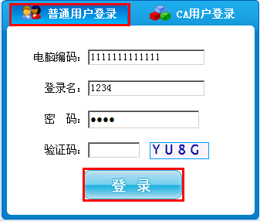
1、进入地税业务入口，输入用户名+密码后，选择【纳税申报】--【报表填写】
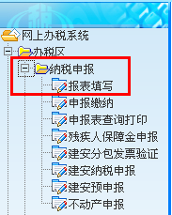
2、点击【申报期内补报】
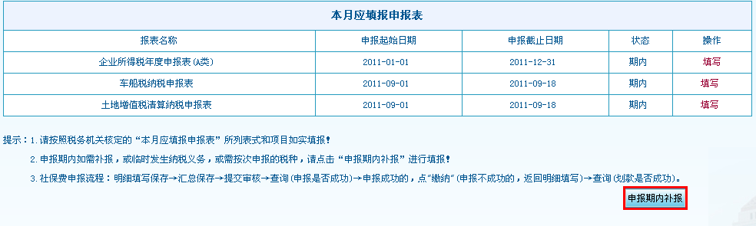
3、选择【申报时间】及【申报种类】
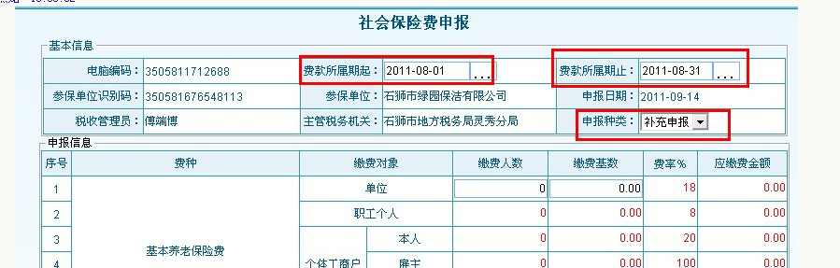

一、补缴小于100人的企业，选择在线填写明细申报方式

1、点击汇总页面下方【明细申报】
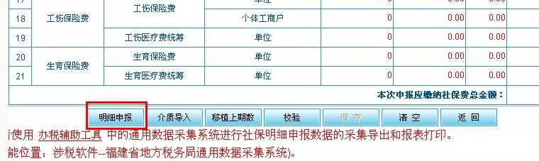
2、进入界面后点【数据录入】，
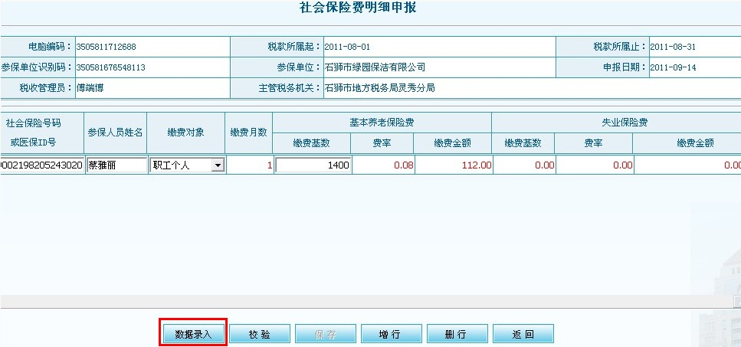
3.提示【是否导入全部人员数据】确定完，输入缴费基数，核对无误后点【校验】，再【保存】
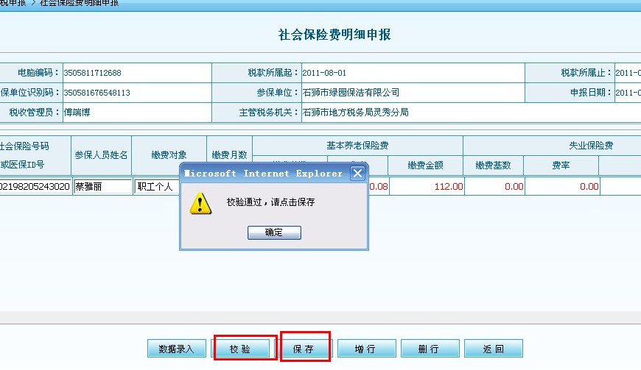
二、明细申报保存成功后，进行汇总申报
1、再次核对数据，无误后点【校验】和【保存】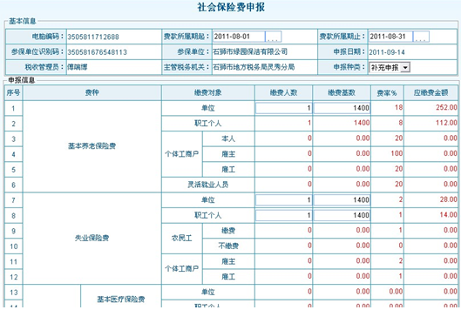
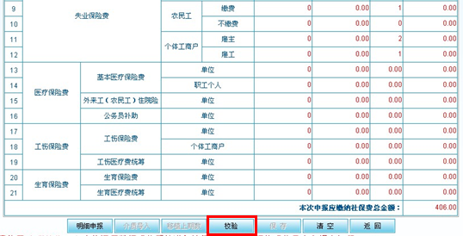

2、进入报表申报，可看保存到的这条数据属于【暂存】，点击【申报】。
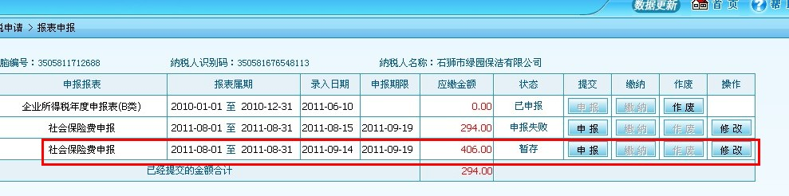

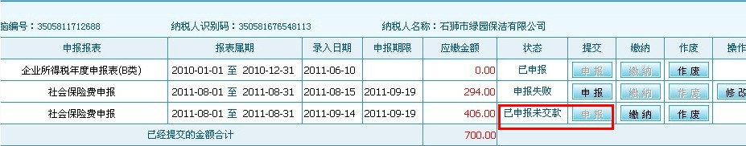
提示： 1.报表为“暂存”状态，可点击“修改”进行编辑。
2.点击申报后，申报表将正式提交申报。
3.纳税人申报成功后，应点击“缴纳”，划缴已申报税费款。
7.点击【缴纳】
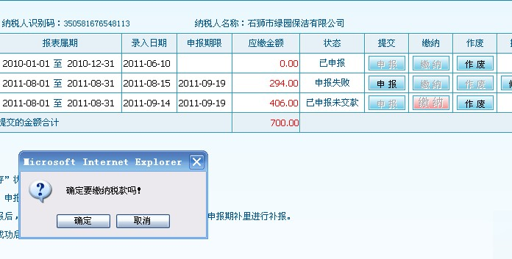
8.确定完后，可点【查询】查看是否缴费成功




